每逢Halloween期间，世界最大的过山车主题乐园“Wonderland of Canada”就会开放Haunting Night啦。喜欢刺激的小伙伴们千万不能错过！除了过山车，园内会有数十个主题鬼屋开放，大家刚一入园就可能会被四处游荡的“鬼魂”们吓个正着。UGCSSA在2013年和2014年都组织学生一起去Wonderland 大冒险，在瑟瑟的寒风中有不少同学都被吓得大惊失色呢！

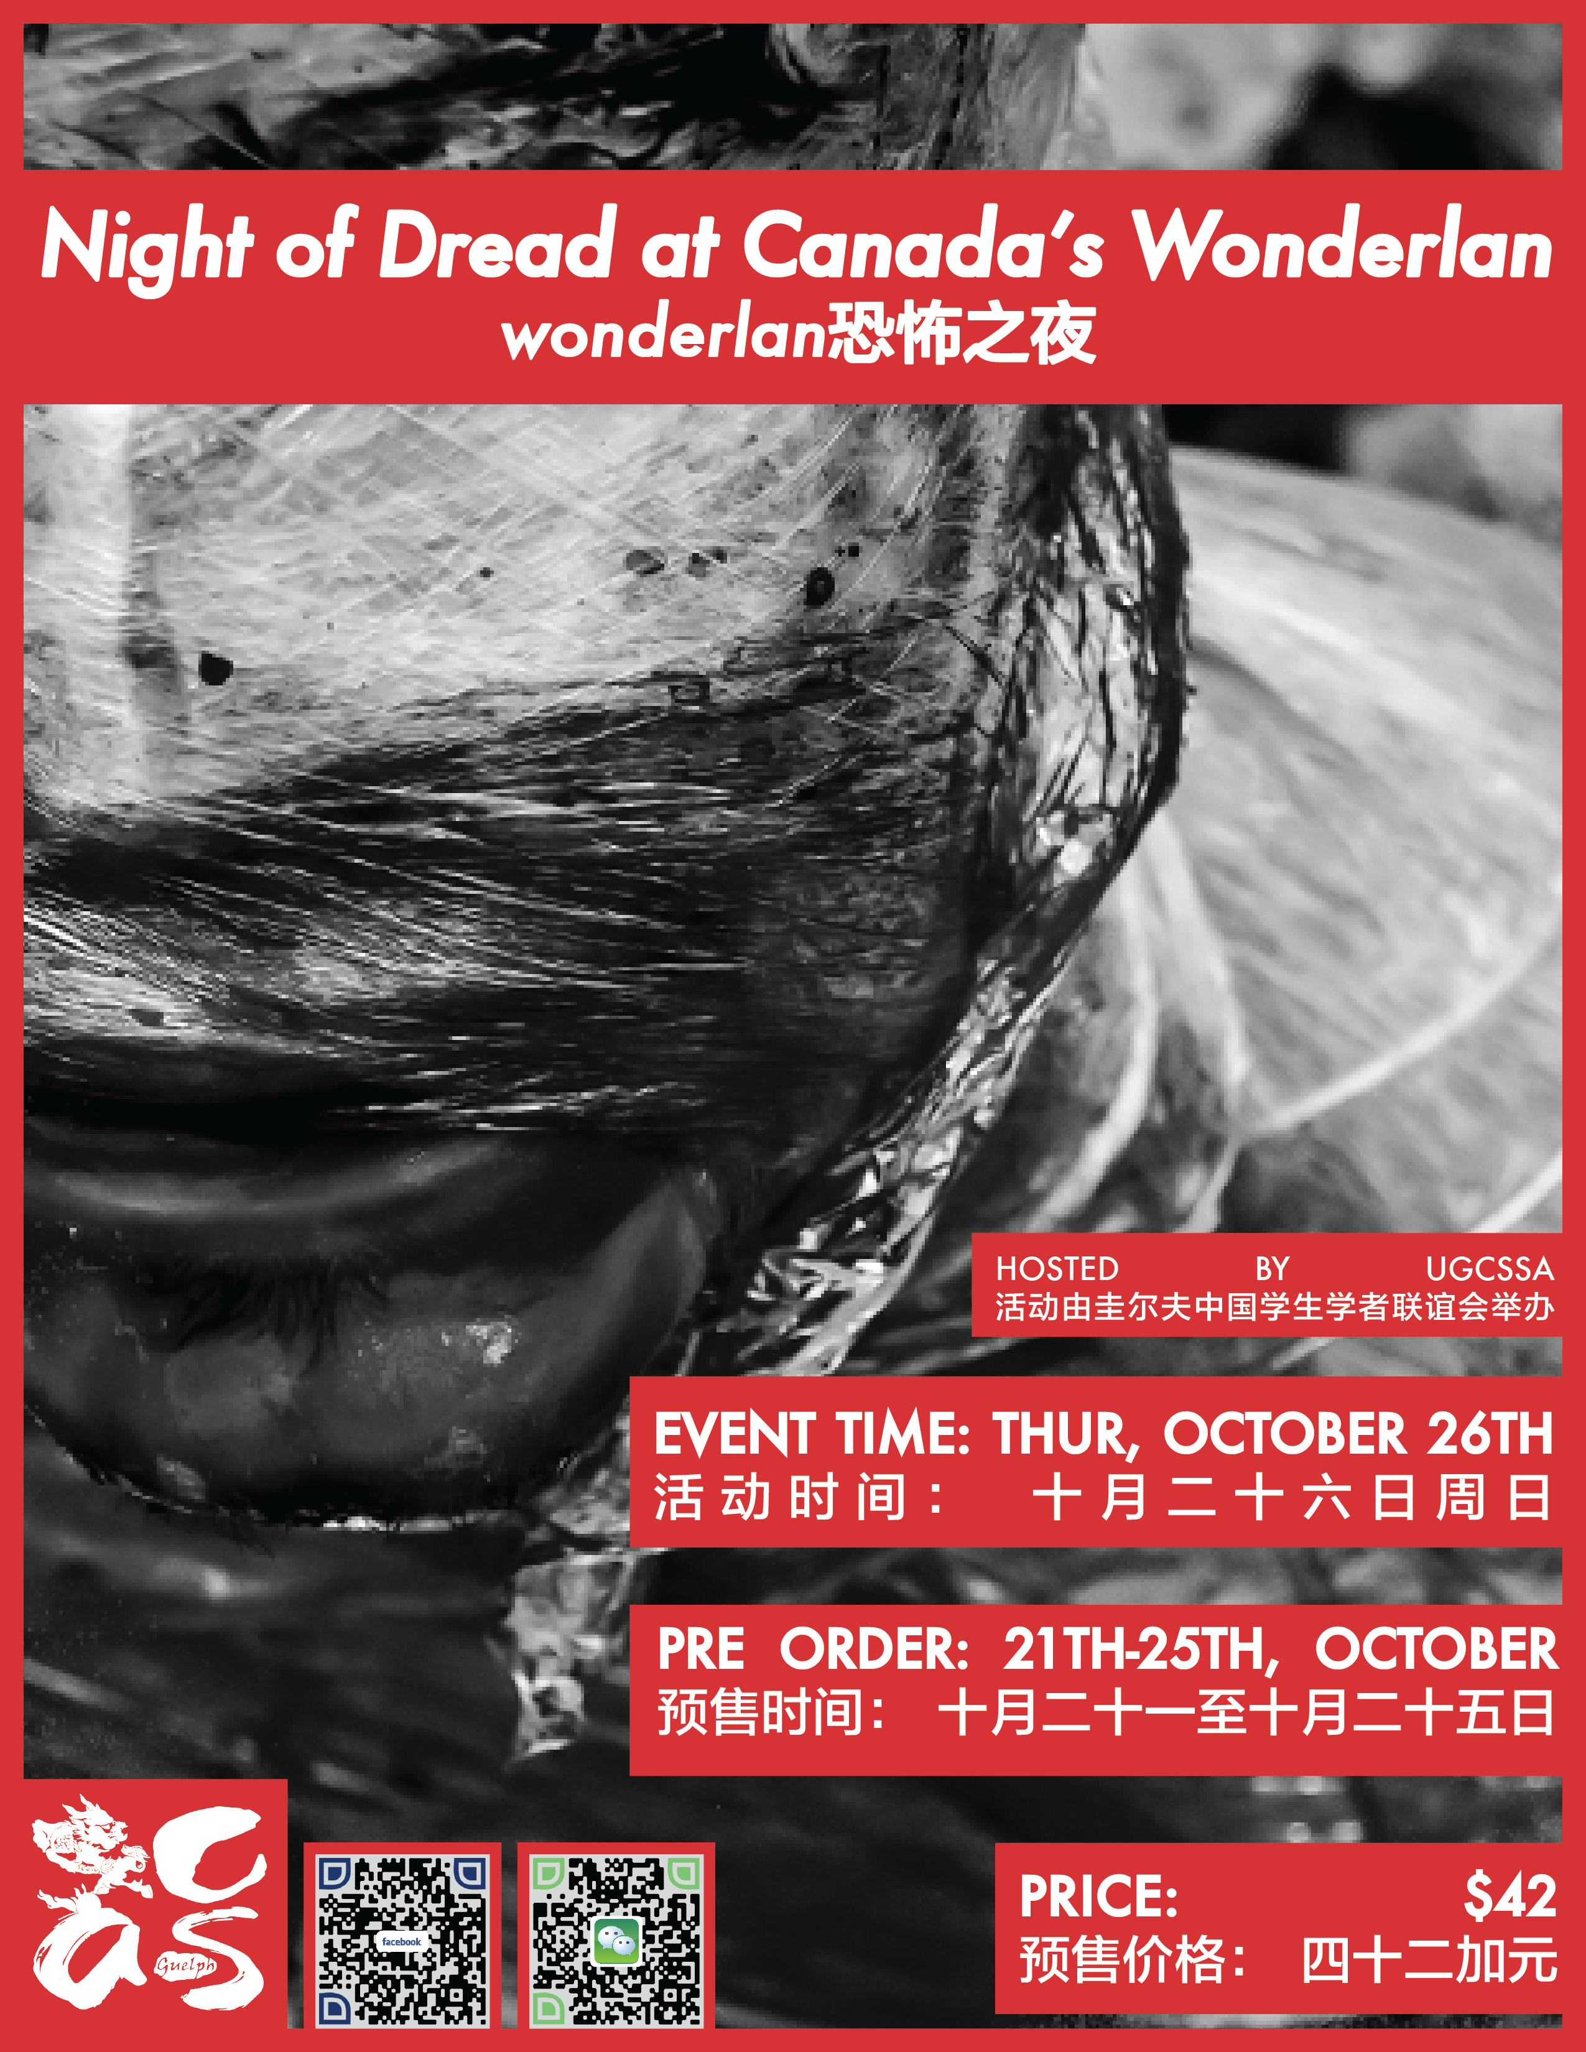

2014年Halloween之夜的宣传海报